ЗакупОК!
Команда №10 @vladoxsss
НИ ТГУ
Институт экономики и менеджмента (ИЭМ)
Четвертый курс бакалавриата
«Описание проблемы предварительного формирования контракта госзакупки и ее решение: сервис ЗакупОК!»

1 Описание проблемы

Название проблемы
Государственные закупки (44-ФЗ) составляют значительную часть государственного бюджета и ВВП в развитых и развивающихся странах [1]. При этом согласно опросу ВШЭ, поставщики и заказчики отметили частой ситуацией «наличие неформальных связей между заказчиком и поставщиком» (38% заказчиков и 50% поставщиков), что говорит о том, что обеим сторонам приходится неформально коммуницировать на разных этапах государственных закупок. Многодневные поиски, огромное количество писем поставщикам, ручной подсчет суммы закупки на основании прайс-листов поставщиков, ожидание ответа от поставщика, запрос информации о наличии товара у поставщика и/или об аналогах, проверка новых поставщиков в реестре недобросовестных подрядчиков, подготовка дальнейших документов для ЕИС – все это является проблемой начального этапа государственных закупок. Последствиями данной проблемы являются нецелевое использование бюджетных средств, большие временные затраты специалистов, занимающихся государственными закупками, снижение качества государственных услуг, вытеснение с рынка добросовестных поставщиков (из-за нереалистично низких цен на товары и услуги).
У компании-поставщика должен быть специалист, который бы занимался документацией, сопровождением и отчетностью по госзакупкам. А это всегда дополнительные расходы на нового сотрудника или обучение персонала.
Процесс общения между заказчиком и поставщиком на начальном этапе инициирования государственных закупок на данный момент является сложным и не проработанным – все общаются по-разному, все обмениваются информацией в разных чатах (почта, звонки, мессенджеры). Тратят много времени для того, чтобы выйти на госзаказ.

Категории потребителей, которых затрагивает проблема
- Государственные и муниципальные заказчики (бюджетные учреждения, администрации, школы, больницы);
- Поставщики товаров и услуг (индивидуальные предприниматели и юридические лица).

Как страдают потребители сейчас
Государственные заказчики страдают следующим образом:
- Долгие обзвоны и поиск поставщиков, что приводит к большим затратам времени;
- Ручная проверка новых поставщиков в реестре недобросовестных поставщиков (РНП) на сайте ЕИС;
- В некоторых государственных структурах работники вынуждены сами подсчитывать итоговую сумму заказа (на основании прайс-листов поставщика), который выставит поставщик за свои товары и услуги на основе которых в дальнейшем надо будет определить начальную максимальную цену контракта (НМЦК);
- Выставить подробное техническое задание, в котором необходимо отразить все требования к товарам, услугам или работам.
Поставщики же в свою очередь сталкиваются с трудностями:
- Постоянного приема, обработки и ответов на разрозненные запросы от разных заказчиков, что усложняет работу менеджеров и тратит часть их рабочего времени;
- Низкой НМЦК, которая демотивирует принимать участие в тендере;
- Подают не все документы или не знают о невозможности участия в госзакупке по ряду причин (находятся в процессе ликвидации, есть недоимки по налогам, присутствует решение об открытии конкурсного производства, входят в реестр недобросовестных поставщиков).

2 Идея сервиса

2.1 Ключевая идея сервиса
Создание оверлейного B2G сервиса для предварительного поиска и проверки подрядчиков в рамках 44-ФЗ. Сервис будет являться помощником для сотрудников государственных органов, в обязанности которых входит работа с госзакупками, а также помощником для сотрудников компаний-поставщиков, которые участвуют в госзакупках или только думают об этом. Будет помогать на самом раннем этапе госзакупок – еще до формирования извещения, когда определяется предмет закупки и потенциальные поставщики. На этом этапе сервис будет помогать сотрудникам государственных органов и поставщикам путем минимизации рисков ошибок, связанных с необоснованным стоимостью или неправильным выбором контрагентов, а также будет обеспечивать соответствие будущей закупки всем законодательным требованиям.
На сервисе не будут проходить сами тендеры, как это делается на следующих площадках: Сбербанк АСТ, Государственная тендерная площадка Росэлторг, Национальная электронная площадка НЭП, Электронная торговая площадка Заказ РФ и др. «ЗакупОК!» будет помогать выйти на эти площадки госзаказчикам и поставщикам.
Сервис агрегирует актуальные данные поставщиков, автоматически рассчитывает обоснованную НМЦК и формирует пакет документов для закупки, сокращая ручной труд заказчиков и упрощая поставщикам выход на госзаказ.
Обоснованная НМЦК (Начальная Максимальная Цена Контракта) – это цена, рассчитанная заказчиком перед проведением закупки, которая:
- Подтверждена конкретными методами и расчетами.
- Соответствует рыночным ценам на аналогичные товары, работы, услуги.
- Подкреплена документами, которые заказчик обязан собрать и хранить (рисунок 1).
Рисунок 1 Документация, которую необходимо хранить у себя государственным органам при проведении государтсвенных закупок
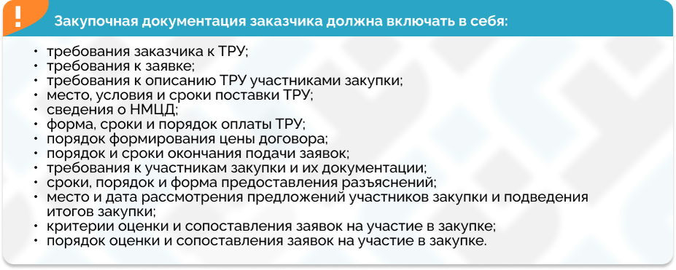
Главная цель обоснования НМЦК – не допустить завышения цены контракта и эффективно использовать бюджетные средства.
Когда государственное учреждение организует государственную закупку (особенно если на крупную сумму), ему необходимо иметь при себе документы, такие как, например: бумага с рассчитанным НМЦК, проектом контракта, техническим заданием, контрактом. Все эти подписанные документы с печатями собираются и хранятся в организации-заказчике. А документ с техническим заданием и со своим уникальным номером подшивается в папку. Сервис будет автоматизированно создавать бумагу с техническим заданием на основе имеющихся шаблонов и передавать его следующим платформам.
Проверка подрядчиков будет проводиться путем анализа предоставляемых ими при регистрации документов. Сервис самостоятельно будет проверять реестр недобросовестных подрядчиков (РНП) на наличие контрагента в нем на ЕИС, так как там можно найти всю необходимую информацию про поставщиков.
Упрощение поставщикам выхода на госзаказ будет реализовано путем создания единого места общения с госучреждениями, переходом от отправления прайс-листов своих товаров и услуг каждому отдельному госучреждению к единоразовому заполнению прайс-листа на платформе и обновлением стоимости со временем.

2.2 Связь с решением проблемы
Замена устаревшего, время- и ресурсозатратного процесса на автоматизированную систему, что позволит напрямую решить проблему и для заказчиков, и для поставщиков. Если раньше госучреждениям надо было всем заниматься вручную, ожидать ответа от поставщиков, самостоятельно считать стоимость контракта, искать контакты новых поставщиков, то сейчас платформа будет сама предлагать варианты поставщиков с уже просчитанными затратами и заготавливать документы для отправки в ЕИС. Ну и поставщики перейдут от разрозненного общения с госучреждениями в разных канал связи к единому централизованному «месту сбора», где смогут заполнить необходимую информацию, подтвердить отсутствие фирмы в реестре недобросовестных поставщиков и быстрее обмениваться информацией с заказчиками.
Оверлейный сервис «ЗакупОК!» будет решать проблемы обеих сторон, принимающих участие в процессе государственных закупок.

3 Участники сервиса

3.1 Список участников сервиса
- Государственные заказчики
- Поставщики
- Единая Информационная Система в сфере закупок (ЕИС);
- Электронные Торговые Площадки (ЭТП).
Важно подчеркнуть, что сервис не предусматривает проведение финансовых операций – он носит исключительно вспомогательный характер и предназначен для подготовки и инициации закупочной процедуры. Все платежи и дальнейшее взаимодействие между заказчиком и поставщиком осуществляются в рамках официальных электронных торговых площадок и систем, уполномоченных на проведение госзакупок в соответствии с 44-ФЗ.

3.2 Описание каждого участника
Государственный заказчик:
  - Сотрудники бюджетных учреждений, ответственные за закупки (администрации, больницы, школы, суды).
  - Создание в сервисе проекта закупки с техническими требованиями; получение автоматически сформированного платформой анализа рынка с расчетом НМЦК и списком подходящих поставщиков; выгрузка готового пакета документов для размещения в ЕИС.
  - Сокращение времени на подготовку закупки; повышение обоснованности НМЦК; увеличение числа успешных торгов за счет привлечения большего числа проверенных поставщиков.
Поставщик:
  - Компании малого и среднего бизнеса, желающие участвовать в госзакупках.
  - Регистрация в сервисе и загрузка актуальных прайс-листов, сертификатов, данных о компании для автоматической проверки на соответствие 44-ФЗ; получение уведомлений о подходящих закупках на этапе их формирования.
  - Упрощение выхода на госзаказ; сокращение трудозатрат на реакцию на запросы; доступ к закупкам с реалистичной и обоснованной начальной ценой.
Единая Информационная Система (ЕИС):
  - Кто это: Официальная государственная информационная система, обеспечивающая информационное сопровождение закупок товаров, работ, услуг
  - Что делают в сервисе: Прием готовых пакетов документов от платформы; публикация информации о закупках; обеспечение прозрачности процедур; ведение реестров контрактов и недобросовестных поставщиков
  - Что получают: Снижение нагрузки на систему за счет предварительной проверки документов; повышение качества размещаемой информации; уменьшение количества ошибок в документации
Электронные Торговые Площадки (ЭТП):
  - Кто это: Аккредитованные электронные площадки для проведения конкурентных закупок в электронной форме, такие как: Сбер АСТ, НЭП, РТС Тендер, Заказ РФ и др.
  - Что делают в сервисе: Проведение электронных торгов; обеспечение безопасности и конфиденциальности торговых процедур; техническая поддержка участников закупок
  - Что получают: Увеличение количества качественных закупок; снижение рисков несостоявшихся торгов; оптимизация процессов проведения электронных процедур

Процессы в сервисе и их описание

4.1 Описание ключевых процессов сервиса
Основным в работе данного сервиса будет являться ключевой процесс организации и предварительного формирования контракта госзакупки.

4.2 Схема AS IS
Существующий ключевой процесс в данный момент времени выполняется при помощи следующих шагов (визуальное представление на рисунке 1):
1. Поиск госучреждением информации в интернете о поставщиках товаров и услуг
2. Предоставление сайтами информации о поставщиках и их контактных данных
3. Проверка поставщиков в ЕИС в реестре недобросовестных поставщиков (РНП)
4. Информация о надежности поставщиков
5. Формирование госучреждением технического задания, требования контракта, отправка контрактов поставщикам.
6. Отправка поставщиками прайс-листов
7. Расчет госучреждениями итоговых сумм контрактов. Выбор госучреждением подходящих поставщиков и отправка им заявок
8. Подтверждение заявки поставщиком
9. Формирование госучреждением пакета документов для ЕИС. Публикация закупки в ЕИС
10. Передача документов на ЭТП. Начало торгов
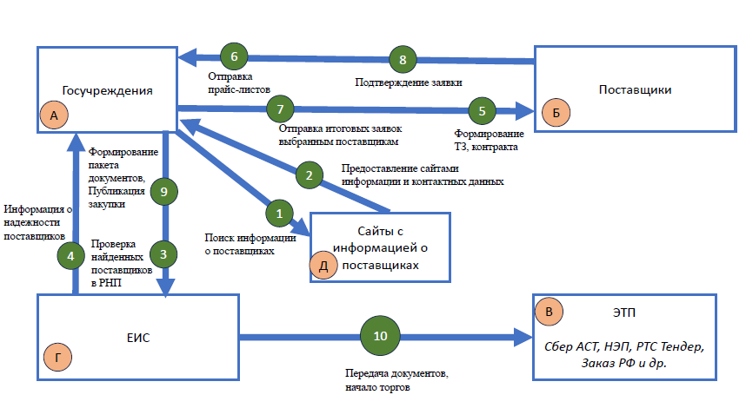
Рисунок 2. Схема AS IS для ключевого процесса

4.3 Схема TO BE
Организация и предварительное формирование контракта госзакупки будет состоять из следующих шагов (визуальное представление на рисунке 2):
1. Регистрация в системе государственных учреждений
2. Регистрация в системе поставщиков товаров и услуг, выбор категорий интересующих закупок
3. Проверка зарегистрировавшихся поставщиков в РНП
4. Информация о надежности и добросовестности поставщиков
5. Формирование госучреждением технического задания, требования контракта
6. Расчет платформой НМЦК и подбор релевантных поставщиков госучреждениям
7. Выбор госучреждением подходящих поставщиков
8. Отправка поставщикам заявок
9. Подтверждение заявки поставщиком
10. Формирование платформой пакета документов для ЕИС и публикация закупки в ЕИС
11. Передача документов в ЭТП, начало торгов
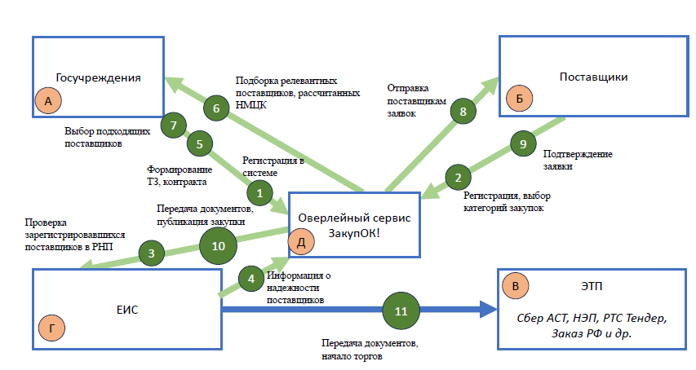
Рисунок 3. Схема TO BE для ключевого процесса

4.4 Внутреннее устройство сервиса
Схема, представленная на рисунке 3 полностью отражает внутреннюю схему работы сервиса «ЗакупОК!». На ней перечислены процессы для ключевого процесса.
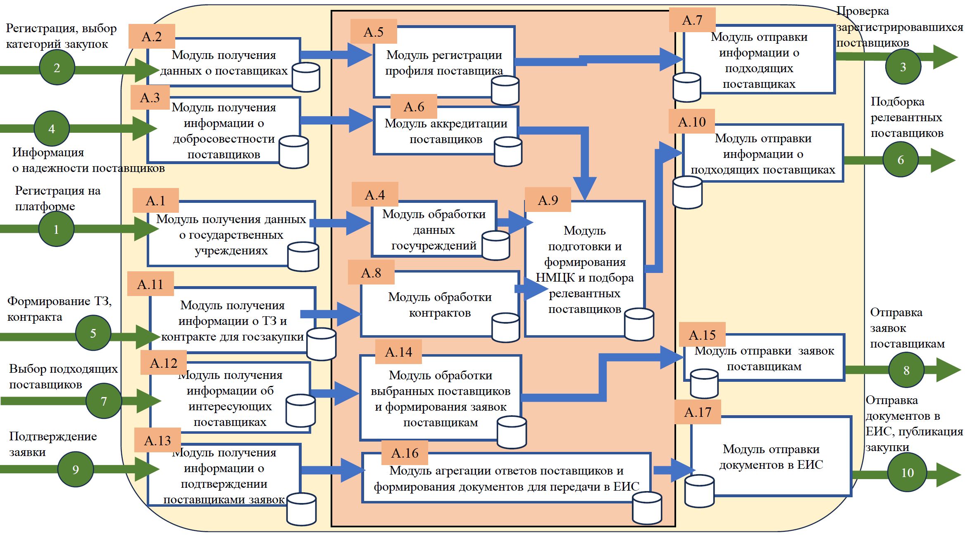
Рисунок 4. Схема внутреннего устройства сервиса

5 Реклама и маркетинг

5.1 Образ целевого потребителя
Целевым потребителем данного сервиса будут являться госучреждения, в обязанности которых входит выполнение плана закупок и снижение административной нагрузки. А также руководители и менеджеры компаний-поставщиков, работающих или желающих работать с госзаказом.

5.2 Каналы продвижения и завлечения пользователя
Каналы продвижения данного сервиса будут реализовываться путем рекламы госорганам и предпринимателям. Также путем участия в отраслевых конференциях по госзакупкам, проведение вебинаров и обучающих мероприятий. Таргетированная реклама.

5.3 Длительность использования клиентом сервиса
Заказчики будут использовать сервис на постоянной основе, так как он становится неотъемлемым инструментом для планирования и проведения всех закупок. Поставщики будут заинтересованы в поддержании актуального профиля для постоянного потока целевых предложений.

5.4 Привлекательность сервиса для участников
Для заказчиков это означает экономию времени, снижение административной нагрузки и повышение эффективности закупок. Поставщики же получают упрощённый доступ к государственным заказам, сокращение издержек и прозрачность процедур.

5.5 Главные конкуренты сервиса
Конкурентов у сервиса на данный момент нет.
Такие платформы, как ЭТП «РТС-тендер», «Сбербанк-АСТ» и Единая электронная торговая площадка и другие существующие не будут являться прямыми конкурентами, поскольку их основная функция – проведение самих торгов, аккредитация участников, подача заявок и исполнение контрактов на уже утверждённых этапах закупки.
«ЗакупОК!» будет помогать выйти на вышеперечисленные сайты заказчикам и поставщикам, делать их работу проще и понятнее; дополнит уже существующие сервисы новым функционалом. Направлен на помощь в самом начале жизненного пути государственных закупок. Позволит даже самым малоопытным сотрудникам быстро разобраться в законодательстве (44-ФЗ) и выйти на госзаказ.

6 Выводы
Благодаря тому, что мой сервис упростит заказчикам работу с поставщиками, а также ускорит и автоматизирует расчет НМЦК, позволит поставщикам проще выходить на тендеры и ускорит проверку заказчиками поставщиков на добросовестность, заказчики получат упрощенный и понятный первоначальный (нулевой) этап формирования государственной закупки, который сразу предложит поставщиков, их цены и условия, смогут найти поставщиков на тендеры быстрее, облегчат работу с документами. А поставщики смогут повысить свои продажи государственным учреждениям, смогут доверить работу человеку, который не имеет опыта в сфере работы с государственными закупками, смогут выставить информацию про все свои цены, товары и услуги, чтобы не высылать их всем заказчикам в разных каналах общения. Изменение законодательства для введения сервиса не потребуется.

Список использованной литературы
- Проблемы и эффективность госзакупок глазами их участников / А. А. Яковлев, О. Н. Балаева, Ю. Д. Родионова, А. В. Ткаченко // ЭКО. – 2020. – № 11(557). – С. 83-103. – DOI 10.30680/ECO0131-7652-2020-11-83-103. — URL: https://www.elibrary.ru/item.asp?id=44250376 (дата обращения: 17.12.2025).

